Ниже предлагается текст для социальных сетей (варианты изображений прилагаются), который поможет вам популяризировать тему здоровья и хорошего самочувствия в этом месяце — «Доброта и благодарность» — среди участников. Вы можете свободно распространять этот текст на своих внутренних платформах и в аккаунтах LinkedIn.

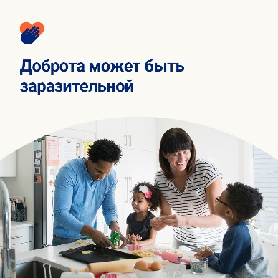 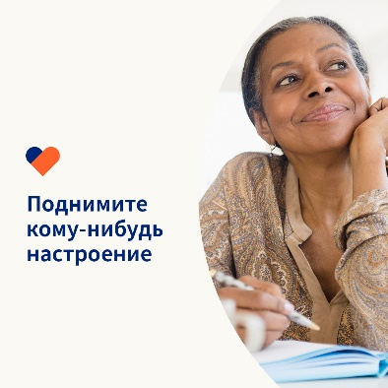 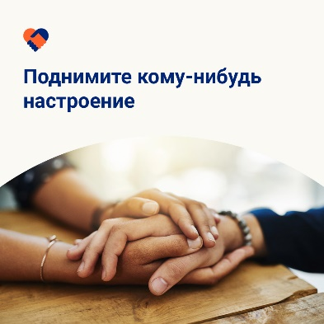

* 13 ноября — всемирный день доброты. Согласно исследованиям, проявление доброты способствует улучшению психического и эмоционального состояния. Они также свидетельствуют о том, что доброта заразительна. В этом месяце ознакомьтесь с советами и инструментами для распространения доброты. optumwellbeing.com/newthismonth/ru-RU #employeehealth #wellbeing #WorldKindnessDay
* Добрый человек в первую очередь добр к самому себе. Прослушайте подкаст этого месяца «Ведение дневника в рамках заботы о себе», а затем загрузите памятку, с которой вы начнете вести свой дневник добрых дел. optumwellbeing.com/newthismonth/ru-RU #employeehealth #wellbeing #WorldKindnessDay
* Чтобы способствовать распространению доброты, ознакомьтесь с этими 7 советами, описывающими простые способы поднять настроение любому человеку. optumwellbeing.com/newthismonth/ru-RU #employeehealth #wellbeing #WorldKindnessDay

**Как сделать публикацию в LinkedIn:**

* Откройте свою учетную запись в LinkedIn.
* Выберите нужный текст (включая ссылку) вверху. Скопируйте и вставьте.
* Выберите изображение и добавьте его в свою публикацию (перед пунктом 4 сохраните изображение на жестком диске и выберите «добавить фото»).
* Нажмите «Опубликовать».